Univerzitet u Zenici Akad.god 2017/18
Odsjek:Proizvodni biznis
Predmet:Mjerna tehnika
OPTIČKA MJERENJA
-3D fotogrametrija-

Profesor:v.prof.dr.Samir Lemeš Student:
Br.indexa:PB-151
Uvod
3D fotogrametrija prestavlja mogućnost skeniranja nekog predmeta, objekta uz pomoć telefona ili fotoaparata.Većina nas nema pristupa 3D skenerima, jedan od razloga jeste njihova cijena i može se reći da nekih od njih su ograničeni u veličini snimanja nekog objekta ili predmeta.Prije slikanja nekog predmeta(objekta) veoma važno jeste da se izbjegavaju sjene, jer one na taj način onemogućavaju da krajni 3D model bude sto jasniji.Slikanje se vrši u krug.Kada se obavi, postoje određeni softweri koji se koriste za prestavljanje 3D modela..U nastavku su vam i nabrojani neki od njih.
Ključne riječi: 3D fotogrametrija,stereofotogrametrija, aerofotogramerija i terestička fotogrametrija.
Područje primjene
Fotogrametrija u filmu i zabavi
Mnogi filmski proizvođači koriste fotogrametriju da kreiraju 3D model na računaru prije nego što počnu snimati film ili reklamu.
Da li ste vidjeli film "Borbeni klub" ? Borbeni klub iz 1999. bio je jedan od prvih koji je koristio fotogrametriju u filmskoj industriji, koji se koristi na sceni kuhinjske eksplozije. Matrica je još jedna izložba za najsavremenije tehnike izrade filmova putem fotogrametrije.
Možda ste takođe vidjeli noviju reklamu Nissan Ghost Train , u kojoj je fotogrametrija korištenja za mjerenje životne sredine i modeliranje oko puta automobila.
Video igre sada koriste fotogrametriju za stvaranje prekrasnih, fotorealističkih okruženja i visokokvalitetnih umjetničkih sredstava , kao što je u novoj horor igri The Vanishing of Ethan Carter.
Fotogrametrija u saobraćaju
Ako ste ikada bili frustrirani na putu pitajući se zašto policija zaustavlja saobraćaj nakon nesreće (ili zašto je put zatvoren), to je obično zato što policija koristi fotogrametriju kako bi dokumentovala izvršavanje rafala i kartiranje sudara .
Fotogrametrija u sportu
Želite li poboljšati sportske performanse? Fotogrametrija bliskog opsega je snimljena za razvoj virtuelnog sistema treninga za ragbijski fudbal , praćenjem kretanja segmenta tijela, kao što su ugao orijentacije ramena i fleksija prtljažnika bacača.
Ako ste planinari ili vozači, vjerovatno ste imali koristi od korištenja topografskih mapa. Fotogrametrija je bila nauka iza stvaranja gotovo svih topografskih mapa napravljenih tridesetih godina prošlog vijeka.
Današnje topografske karte su pripremljene pomoću fotogrametrijskog tumačenja aviosnimanja , LIDAR-a i druge daljinske detekcijske tehnike.(10)

3D Fotogrametrija
Fotogrametrija je tehnika kojom predmete konvertujemo u 3D model.To je tehnologija za dobijanje pouzdanih kvantitativnih informacija o fizičkom objektu.Ona podrazumjeva snimanje, mjerenje i analiziranje fotografskih slika.Tehnika se primjenjuje u različitim oblastima:arhitekture, inžinjeringa, geodezije, ekologije, medicine, rudarstva, građevinarstva i dr.(1)
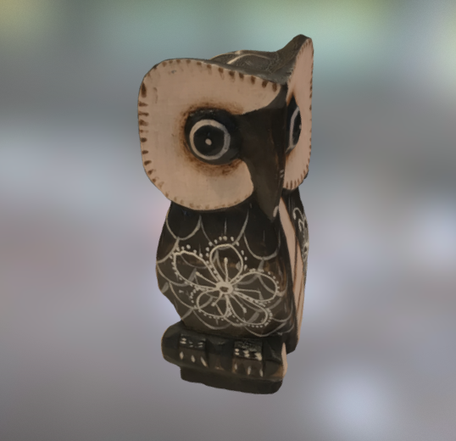
Suvenir u 3D(1)
Objekti se snimaju i mjere iz različitih uglova.Dobijene slike se potom spajaju u jednu datoteku koja sadrži sve podatke o objektu.Ova datoteka se može koristiti na tri različita načina:kao digitalni medij, u virtualnoj stvarnosti i za replikaciju.
Digitalni medij- datoteka konstruirana fotogrametrijom je 3D model.Može se posmatrati i interaktivno koristiti na digitalnom monitoru.
Fotogrametrija u VR- 3D model dostiže dublji nivo interaktivnosti u virtualnoj stvarnosti.VR prostor koristi fotogrametriju da dovodi objekte iz stvarnog svijeta u bezgranični okruženje.
Replike: 3D štampa- druga upotreba fotogrametrije je tačna i modifikovana reprodukcija.3D model se može poslati na 3D štampač da bi se izradila replikacija stvarnog objekta.(1)
Fotogrametrija se zasniva na činjenici da snimak nastaje prema određenim geometrijskim i optičkim zakonitostima, pa je njihovim poznavanjem pomoću snimka djelimično ili u potpunosti rekonstruirati snimljeni objekat.(2)
Podjela fotogrametrije:
-stereofotogrametrija
-aerofotogrametrija
-terestička fotogrametrija
Stereofotogrametrija
Na osnovu jedne snimke mogu se odrediti dvodimenzionalna svojstva objekta, tj.provesti potpuna rekonstrukcija približno ravnog objekta (npr.zemljišta) ili djelimična rekonstrukcija prostornog objekta.Za određivanje trodimenzionalnih svojstava objekta potrebno je načiniti dvije snimke, tzv.stereopar iz različitih uglova snimanja.Takvo se snimanje naziva stereoskopskim, a fotogrametrija rekonstrukcija uz pomoć stereoparova naziva se stereofotogrametrijom.(2)
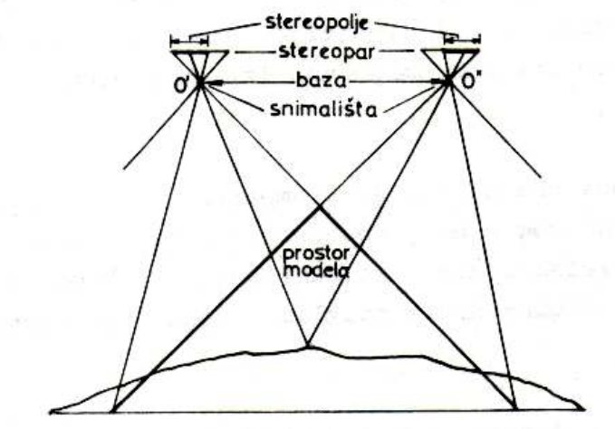

Skica stereofotogrametrije(3)
Znači, isto područje se snima sa dva snimka (dva različita mjesta) koji čine stereopar.Mogućnost formiranja 3D modela (jedan snimak se posmatra jednim okom, a drugi drugim okom) u instrumentu za stereorestituciju.(3)
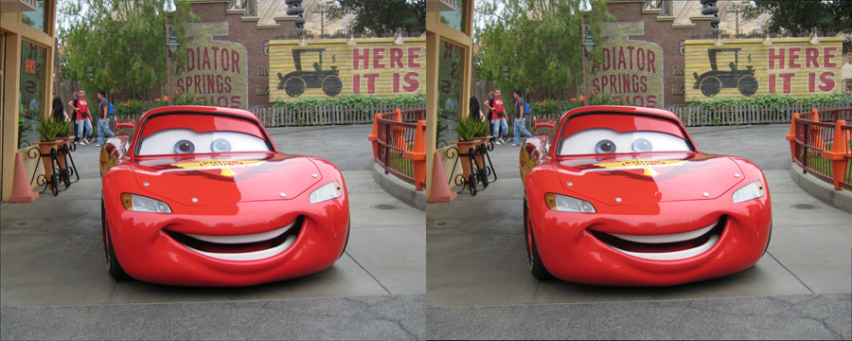
3D stereo fotografija(4)

Aerofotogrametrija
Prema položaju snimališta razlikujemo tzv.aerofotogrametriju kojom se objekti snimaju iz zrakopolova, satelita, svemirske sonde i sl.(2)
U zračnoj fotogrametriji kamera se montira u zrakoplov i obično je okomito usmjerena prema tlu.Mnogo preklapajućih fotografija zemlje uzima se kada zrakoplov leti po putu leta.Tradicionalno su ove fotografije obrađene u stereo-ploteru (instrument koji omogućava operateru da gleda dvije fotografije u stereo pogledu) ali sada ih često odrađuju automatizirani sistemi.(8)
Ortofoto plan
Aerofotogrametrijski snimak se transformiše kako bi se dobila ortogonalna projekcija.Za dobijanje ortofoto plana potrebno je snimiti teren putem stereofotogrametrije ili pomoću jednog snimka ako se raspolaže digitalnim modelom terena.(3)
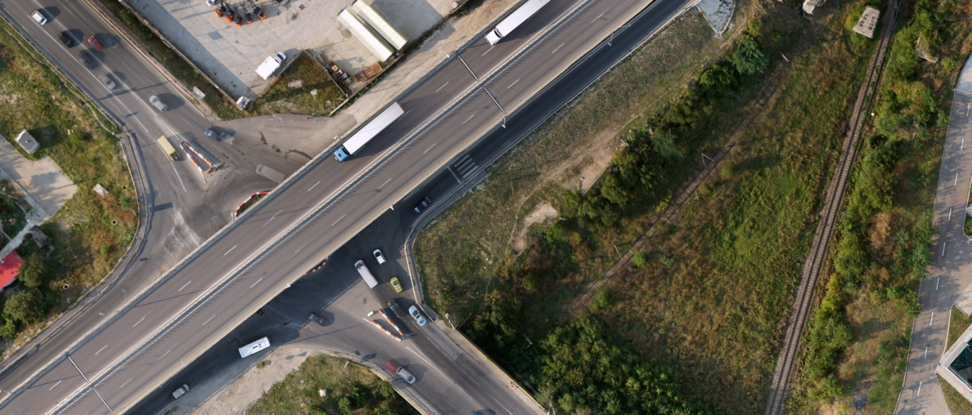
Primjer aerofotogrametrije(5)
Digitalna aerofotogrametrijska kamera:
-izbjegava se razvijanje filmova i skeniranje snimaka za njihovu dalju upotrebu
-osjetljivost na različite dijelove spekta svjetlosti:infracrveni dio, kolor...
-ne snima se odjednom cijela slika, nego se skenira samo pojas vertikalno ispod aviona, na taj način se dobiva ortofoto snimak.
Lidar
Predstavlja skener smješten na avionu.Mjere se rastojanja od aviona do terena, pa na osnovu rastojanja i smjera zraka dobija se izgled terena.(3)

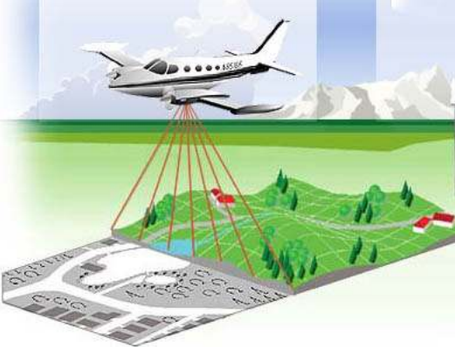
Funkcionisanje skenera smještenog na avionu(2)

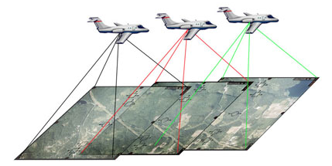
Aerofotogrametrija(9)

Terestička fotogeometrija
Objekt se snima s tla.Za snimanje najčešće služe posebno građene i kalibrirane fotografske kamere, čime je olakšano određivanje orjentacije snimke, tj.rekonstrukcija geometrijskih odnosa prilikom snimanje.(2)
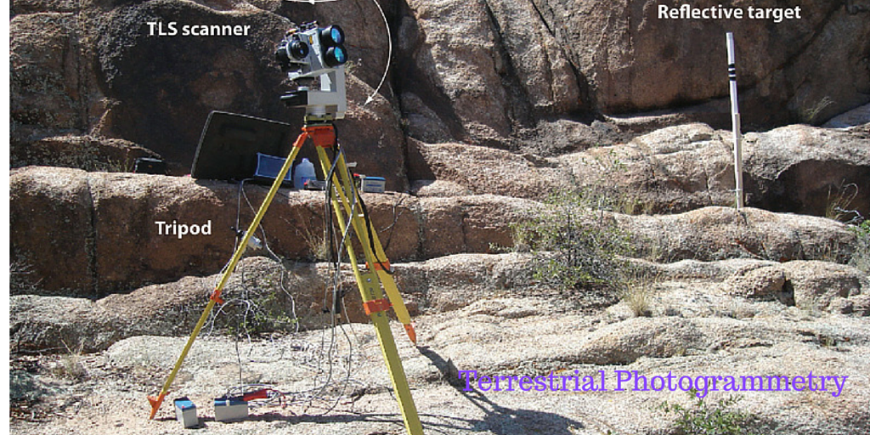
Terestička fotogrametrija(6)

Softveri fotogrametrije
Opće aplikacije:
-PhotoModeler
-PhotoScan
-Pix4DMapper
-Reality Capture
-Recap
Više tradicionalnih paketa koje su moćne platforme za mapiranje zračnih fotogrametrija:
-BAE Systems SOCETSET
-DAT/EM International Summit Evolution
-Intergraph Z/I Imaging
-KLT Associates ATLAS
-PCI Geomatics
Područje fotogrametrije usmjereno na vrlo visoku tačnost industrijskog mjerenja
-GSI V-Stars(7)

Izvori:
https://www.360serbia.com/fotogrametrija (1)
http://www.enciklopedija.hr/natuknica.aspx?id=20257 (2)
http://polj.uns.ac.rs/~geodezija/pa/10%20Predavanje.pdf (3)
http://www.glenvigus.com/wordpress/2009/03/stereo-photography/comment-page-1 (4)
http://www.totalsurvey.eu/wp-content/uploads/2015/01/CenturaB_site_3cm.jpg (5)
https://3.bp.blogspot.com/-egtpRxUfzm8/V1jThx9JJVI/AAAAAAAAAUU/21eSAE3GW1w56VwDIg4NNz0C0BLnOjKjgCLcB/s1600/Terrestrial%2BPhotogrammetry.png (6)
http://www.photogrammetry.com/photogrammetry-software.htm (7)
http://www.photogrammetry.com (8)
http://www.mapsoft.rs/index.php/sr/fotogrametrija (9)
https://blog.stockpilereports.com/insights/photogrammetry (10)

